**ĐẠI HỌC QUỐC GIA THÀNH PHỐ HỒ CHÍ MINH**

**TRƯỜNG ĐẠI HỌC CÔNG NGHỆ THÔNG TIN**



**BÁO CÁO ĐỒ ÁN NHẬP MÔN CÔNG NGHỆ PHẦN MỀM**

**ĐỀ TÀI**

**PHẦN MỀM QUẢN LÝ ĐẠI LÝ**

**Giảng viên hướng dẫn :**

Nguyễn Tấn Trần Minh Khang

Nguyễn Công Hoan

**Sinh viên thực hiện :**

Mai Thắng Đăng Khoa – 1620598

Nguyễn Tấn Phúc - 16520954

*TP. Hồ Chí Minh, 02 tháng 07 năm 2018*

# MỤC LỤC

MỤC LỤC 2

Chương 1 HỆ THỐNG CÁC YÊU CẦU PHẦN MỀM 4

1.1. DANH SÁCH CÁC YÊU CẦU NGHIỆP VỤ 5

1.1.1. Danh sách yêu cầu 5

1.2. DANH SÁCH CÁC YÊU CẦU TIẾN HÓA 9

1.3. Danh sách các yêu cầu hiệu quả 11

1.3.1. Danh sách các yêu cầu hiệu quả 11

1.3.2. Bảng trách nhiệm các yêu cầu hiệu quả 11

1.4. Danh sách các yêu cầu tiện dụng 12

1.4.1. Danh sách các yêu cầu tiện dụng 12

1.4.2. Bảng trách nhiệm các yêu cầu hiệu quả 13

1.5. Danh sách các yêu cầu tương thích 14

1.5.1. Danh sách các yêu cầu tương thích 14

1.5.2. Bảng trách nhiệm các yêu cầu tương thích 14

1.6. Danh sách các yêu cầu bảo mật 15

1.6.1. Danh sách các yêu cầu bảo mật 15

1.6.2. Bảng trách nhiệm các yêu cầu bảo mật 16

1.7. Danh sách các yêu cầu an toàn 17

1.7.1. Danh sách các yêu cầu an toàn 17

1.7.2. Bảng trách nhiệm các yêu cầu an toàn 17

1.8. Danh sách các yêu cầu công nghệ 18

1.8.1. Danh sách các yêu cầu công nghệ 18

Chương 2 MÔ HÌNH HÓA 19

2.1. SƠ ĐỒ LUỒNG DỮ LIỆU CHO YÊU CẦU TIẾP NHẬN ĐẠI LÝ 20

2.2. SƠ ĐỒ LUỒNG DỮ LIỆU CHO YÊU CẦU LẬP PHIẾU XUẤT HÀNG 21

2.3. SƠ ĐỒ LUỒNG DỮ LIỆU CHO YÊU CẦU TRA CỨU: 22

2.4. SƠ ĐỒ LUỒNG DỮ LIỆU CHO YÊU CẦU LẬP PHIẾU THU TIỀN 23

2.5. SƠ ĐỒ LUỒNG DỮ LIỆU CHO YÊU CẦU BÁO CÁO DOANH SỐ 25

2.6. SƠ ĐỒ LUỒNG DỮ LIỆU CHO YÊU CẦU BÁO CÁO CÔNG NỢ ĐẠI LÝ 25

2.7. SƠ ĐỒ LUỒNG DỮ LIỆU CHO YÊU CẦU THAY ĐỔI CÁC QUI ĐỊNH 26

Chương 3 THIẾT KẾ DỮ LIỆU 28

• Bước 1: Xét yêu cầu phần mềm “Tiếp Nhận Đại Lý” 29

• Bước 2: Xét yêu cầu phần mềm “Lập phiếu xuất hàng” 30

• Bước 3: Xét yêu cầu phần mềm “Tra Cứu Đại Lý” 34

• Bước 4: Xét yêu cầu phần mềm “Lập Hóa Phiếu Thu Tiền” 35

• Bước 5: Xét yêu cầu phần mềm “Lập Báo Cáo Tháng” 38

• Bước 6: Xét yêu cầu phần mềm “Thay Đổi Qui Định” 39

Chương 4 THIẾT KẾ GIAO DIỆN 42

4.1. THIẾT KẾ MÀN HÌNH CHÍNH 42

4.1.1. Thiết kế màn hình thực đơn với tính đúng đắn 42

4.1.2. Cải tiến màn hình thực đơn với tính hiệu quả – tiện dụng 43

4.2. THIẾT KẾ MÀN HÌNH 43

4.2.1. Màn hình tiếp nhận đại lý 43

4.2.2. Màn hình lập phiếu xuất hàng 44

4.2.3. Màn hình tra cứu đại lý 45

4.2.4. Màn hình lập phiếu thu tiền 46

4.2.5. Màn hình lập báo cáo tháng 47

4.2.6. Màn hình thay đổi quy định 47

Chương 5 THIẾT KẾ XỬ LÝ 48

5.1. THIẾT KẾ MÀN HÌNH CHÍNH 48

5.2. THIẾT KẾ MÀN HÌNH 49

5.2.1. Màn hình tiếp nhận đại lý 49

5.2.2. Màn hình lập phiếu xuất hàng 53

5.2.3. Màn hình tra cứu đại lý 58

5.2.4. Màn hình lập phiếu thu tiền 59

5.2.5. Màn hình lập báo cáo tháng 63

5.2.6. Màn hình thay đổi quy định 66

# HỆ THỐNG CÁC YÊU CẦU PHẦN MỀM

## DANH SÁCH CÁC YÊU CẦU NGHIỆP VỤ

### Danh sách yêu cầu

|  |  |  |  |  |
| --- | --- | --- | --- | --- |
| STT | Tên yêu cầu | Biểu mẫu | Qui định | Ghi chú |
| 1 | Tiếp nhận đại lý | BM1 | QĐ1 |  |
| 2 | Lập phiếu xuất hàng | BM2 | QĐ2 |  |
| 3 | Tra cứu đại lý | BM3 |  |  |
| 4 | Lập hóa phiếu thu tiền | BM4 | QĐ4 |  |
| 5 | Lập báo cáo tháng | BM5 |  |  |
| 6 | Thay đổi qui định |  | QĐ6 |  |

* + 1. Danh sách các biễu mẫu và qui định

#### Biễu mẫu 1 và qui định 1

|  |  |  |
| --- | --- | --- |
| BM1: | Hồ Sơ Đại Lý | |
| Tên: | | Loại đại lý: |
| Điện thoại: | | Điạ chỉ: |
| Quận: | | Ngày tiếp nhận: |
| Email: | |  |

QĐ1: Có 2 loại đại lý (1, 2 ). Có 20 quận. Trong mỗi quận có tối đa 4 đại lý.

Ví dụ:

|  |  |  |
| --- | --- | --- |
| BM1: | Hồ Sơ Đại Lý | |
| Tên: Đăng Khoa | | Loại đại lý: 1 |
| Điện thoại: 0914080804 | | Điạ chỉ: KTX Khu B |
| Quận: Thủ Đức | | Ngày tiếp nhận: 10/05/2010 |
| Email: dangkhoa@gmail.com | |  |

#### Biễu mẫu 2 và qui định 2

|  |  |  |  |  |  |  |
| --- | --- | --- | --- | --- | --- | --- |
| BM2: | | Phiếu Xuất Hàng | | | | |
| Đại lý: | | | | Ngày lập phiếu: | | |
| STT | Mặt Hàng | | Đơn vị tính | Số Lượng | Đơn Giá | Thành Tiền |
| 1 |  | |  |  |  |  |
| 2 |  | |  |  |  |  |

QĐ2: Có 5 mặt hàng, 3 đơn vị tính. Đại lý loại 1 có tiền nợ tối đa 20.000, loại 2 tối đa 50.

Ví dụ

|  |  |  |  |  |  |  |
| --- | --- | --- | --- | --- | --- | --- |
| BM2: | | Phiếu Xuất Hàng | | | | |
| Đại lý: Đăng Khoa | | | | Ngày lập phiếu: 10/05/2010 | | |
| STT | Mặt Hàng | | Đơn vị tính | Số Lượng | Đơn Giá | Thành Tiền |
| 1 | Máy tính | | VNĐb | 100 | 100000 | 10000000 |
| 2 |  | |  |  |  |  |

#### Biễu mẫu 3

|  |  |  |  |  |  |
| --- | --- | --- | --- | --- | --- |
| BM3: | Danh Sách Các Đại Lý | | | | |
| STT | | Đại Lý | Loại | Quận | Tiền Nợ |
| 1 | |  |  |  |  |
| 2 | |  |  |  |  |

Ví dụ

|  |  |  |  |  |  |
| --- | --- | --- | --- | --- | --- |
| BM3: | | Danh Sách Các Đại Lý | | | |
| STT | Đại Lý | | Loại | Quận | Tiền Nợ |
| 1 | Đăng Khoa | | 1 | Thủ Đức | 10000 |
| 2 |  | |  |  |  |

#### Biễu mẫu 4 và qui định 4

|  |  |  |
| --- | --- | --- |
| BM4: | Phiếu Thu Tiền | |
| Đại lý: | | Địa chỉ: |
| Điện thoại: | | Email: |
| Ngày thu tiền: | | Số tiền thu: |

QĐ4: Số tiền thu không vượt quá số tiền đại lý đang nợ .

Ví dụ

|  |  |  |
| --- | --- | --- |
| BM4: | Phiếu Thu Tiền | |
| Đại lý: Đăng Khoa | | Địa chỉ: KTX Khu B |
| Điện thoại: 0914080804 | | Email: dangkhoa@gmail.com |
| Ngày thu tiền: 4/6/2010 | | Số tiền thu: 9000 |

#### Biễu mẫu 5

* Biễu mẫu 5.1

|  |  |  |  |  |  |
| --- | --- | --- | --- | --- | --- |
| BM5.1: | | Báo Cáo Doanh Số | | | |
| Tháng: | | | | | |
| STT | Đại Lý | | Số Phiếu Xuất | Tổng Trị Giá | Tỷ Lệ |
| 1 |  | |  |  |  |
| 2 |  | |  |  |  |

Ví dụ

|  |  |  |  |  |  |
| --- | --- | --- | --- | --- | --- |
| BM5.1: | | Báo Cáo Doanh Số | | | |
| Tháng:10 | | | | | |
| STT | Đại Lý | | Số Phiếu Xuất | Tổng Trị Giá | Tỷ Lệ |
| 1 | Đăng Khoa | | 2 | 20000000 | 10 |
| 2 |  | |  |  |  |

* Biễu mẫu 5.2

|  |  |  |  |  |  |
| --- | --- | --- | --- | --- | --- |
| BM5.2: | | Báo Cáo Công Nợ Đại Lý | | | |
| Tháng: | | | | | |
| STT | Đại Lý | | Nợ Đầu | Phát Sinh | Nợ Cuối |
| 1 |  | |  |  |  |
| 2 |  | |  |  |  |

Ví dụ

|  |  |  |  |  |  |
| --- | --- | --- | --- | --- | --- |
| BM5.2: | | Báo Cáo Công Nợ Đại Lý | | | |
| Tháng:10 | | | | | |
| STT | Đại Lý | | Nợ Đầu | Phát Sinh | Nợ Cuối |
| 1 | Đăng Khoa | | 10000 | 1000 | 11000 |
| 2 |  | |  |  |  |

#### Qui định 6

QĐ6: Người dùng có thể thay đổi các qui định như sau :

+ QĐ1 : Thay đổi số lượng các loại đại lý, số các đại lý tối đa trong quận.

+ QĐ2 : Thay đổi số lượng mặt hàng cùng với đơn vị tính và đơn giá bán, tiền nợ tối đa cuả từng loại đại lý.

## DANH SÁCH CÁC YÊU CẦU TIẾN HÓA

Yêu cầu tiến hóa

|  |  |  |  |
| --- | --- | --- | --- |
| Stt | Nghiệp vụ | Tham số cần thay đổi | Miền giá trị cần thay đổi |
| 1 | Thay đổi qui định tiếp nhận đại lý |  | Loại đại lý, số đại lý tối đa |
| 2 | Thay đổi qui định xuất hàng |  | Số mặt hàng, loại đơn vị tính, tiền nợ tối đa cho mỗi lọai đại lý. |
| 3 | Thay đổi qui định thu tiền | Tiền thu so với tiền đại lý nợ. |  |

Bảng trách nhiệm yêu cầu tiến hóa

|  |  |  |  |  |
| --- | --- | --- | --- | --- |
| **Stt** | **Nghiệp vụ** | **Người dùng** | **Phần mềm** | **Ghi chú** |
| **1** | Thay đổi qui định yêu cầu tiếp nhận đại lý. | Cho biết giá trị mới của số lọai đại lý, số tỉnh, số đại lý tối đa. | Ghi nhận giá trị mới và thay đổi cách thức kiểm tra. | Cho phép hủy hay cập nhật lại thông tin về số lọai đại lý, số tỉnh, số đại lý tối đa. |
| **2** | Thay đổi qui định xuất hàng | Cho biết giá trị mới của số mặt hàng, lọai đơn vị tính, tiền nợ tối đa cho mỗi lọai đại lý. | Ghi nhận giá trị mới và thay đổi cách thức kiểm tra. | Cho phép thay đổi hay cập nhật lại thông tin về số mặt hàng, số đơn vị tính, số tiền nợ tối đa của mỗi lọai đại lý. |
| **3** | Thay đổi qui định thu tiền | Cho biết qui định mới của tiền thu so với tiền đại lý đang nợ | Ghi nhận giá trị mới và thay đổi cách thức kiểm tra. |  |

## DANH SÁCH CÁC YÊU CẦU HIỆU QUẢ

Với máy tính có cấu hình CPU core i7, RAM 128MB, đĩa cứng: 10GB

### Danh sách các yêu cầu hiệu quả

|  |  |  |  |  |
| --- | --- | --- | --- | --- |
| STT | Nghiệp vụ | Tốc độ xử lý | Dung lượng lưu trữ | Ghi chú |
| 1 | Tiếp nhận đại lý | 100 hồ sơ/giờ |  |  |
| 2 | Lập phiếu xuất hàng | Ngay tức thì |  |  |
| 3 | Tra cứu đại lý | Ngay tức thì |  |  |
| 4 | Lập phiếu thu tiền | Ngay tức thì |  |  |
| 5 | Lập báo cáo tháng | Ngay tức thì |  |  |

### Bảng trách nhiệm các yêu cầu hiệu quả

|  |  |  |  |  |
| --- | --- | --- | --- | --- |
| STT | Nghiệp vụ | Người dùng | Phần mềm | Ghi chú |
| 1 | Tiếp nhận đại lý |  | Thực hiện theo đúng yêu cầu |  |
| 2 | Lập phiếu xuất hàng |  | Thực hiện theo đúng yêu cầu |  |
| 3 | Tra cứu đại lý |  | Thực hiện theo đúng yêu cầu |  |
| 4 | Lập phiếu thu tiền |  | Thực hiện theo đúng yêu cầu |  |
| 5 | Lập báo cáo tháng |  | Thực hiện theo đúng yêu cầu |  |

## DANH SÁCH CÁC YÊU CẦU TIỆN DỤNG

Người dùng chỉ cần biết một số thao tác cơ bản về máy tính

### Danh sách các yêu cầu tiện dụng

|  |  |  |  |  |
| --- | --- | --- | --- | --- |
| STT | Nghiệp vụ | Mức độ dễ học | Mức độ dễ sử dụng | Ghi chú |
| 1 | Tiếp nhận đại lý | Hướng dẫn 5 phút | Tỷ lệ phạm lỗi trung bình là 1% |  |
| 2 | Lập phiếu xuất hàng | Không cần hướng dẫn | Tỷ lệ phạm lỗi trung bình là 1% |  |
| 3 | Tra cứu đại lý | Không cần hướng dẫn | Không biết nhiều về đại lý muốn tìm | Có thông tin đầy đủ |
| 4 | Lập phiếu thu tiền | Không cần hướng dẫn | Kết xuất phiếu thu như yêu cầu |  |
| 5 | Lập báo cáo tháng | Hướng dẫn 5 phút | Kết xuất báo cáo như yêu cầu |  |

### Bảng trách nhiệm các yêu cầu hiệu quả

|  |  |  |  |  |
| --- | --- | --- | --- | --- |
| STT | Nghiệp vụ | Người dùng | Phần mềm | Ghi chú |
| 1 | Tiếp nhận đại lý | Xem file hướng dẫn đính kèm | Thực hiện theo đúng yêu cầu |  |
| 2 | Lập phiếu xuất hàng |  | Thực hiện theo đúng yêu cầu |  |
| 3 | Tra cứu đại lý |  | Thực hiện theo đúng yêu cầu |  |
| 4 | Lập phiếu thu tiền |  | Thực hiện theo đúng yêu cầu |  |
| 5 | Lập báo cáo tháng | Xem file hướng dẫn đính kèm | Thực hiện theo đúng yêu cầu |  |

## DANH SÁCH CÁC YÊU CẦU TƯƠNG THÍCH

### Danh sách các yêu cầu tương thích

|  |  |  |  |
| --- | --- | --- | --- |
| STT | Nghiệp vụ | Đối tượng liên quan | Ghi chú |
| 1 | Nhận hồ sơ đại lý | Từ tập tin Excel | Độc lập phiên bản |
| 2 | Lập phiếu xuất hàng | Phần mềm WinFax | Độc lập phiên bản |
| 3 | Tra cứu đại lý | Phần mềm WinFax | Độc lập phiên bản |
| 4 | Lập phiếu thu tiền | Phần mềm WinFax | Độc lập phiên bản |
| 5 | Lập báo cáo tháng | Phần mềm WinFax | Độc lập phiên bản |

### Bảng trách nhiệm các yêu cầu tương thích

|  |  |  |  |  |
| --- | --- | --- | --- | --- |
| STT | Nghiệp vụ | Người dùng | Phần mềm | Ghi chú |
| 1 | Nhận hồ sơ đại lý | Chuẩn bị tập tin Excel với caasi trúc theo biểu mẫu và cho biết tên tập tin muốn dùng | Thực hiện theo đúng yêu cầu |  |
| 2 | Lập phiếu xuất hàng | Cài đặt phần mềm WinFax và cho biết đại lý cần xuất | Thực hiện theo đúng yêu cầu |  |
| 3 | Tra cứu đại lý | Cài đặt phần mềm WinFax và cho biết các thông tin cần thiết | Thực hiện theo đúng yêu cầu |  |
| 4 | Lập phiếu thu tiền | Cài đặt phần mềm WinFax và cho biết tháng cần xuất | Thực hiện theo đúng yêu cầu |  |
| 5 | Lập báo cáo tháng | Xem file hướng dẫn đính kèm | Thực hiện theo đúng yêu cầu |  |

## DANH SÁCH CÁC YÊU CẦU BẢO MẬT

### Danh sách các yêu cầu bảo mật

|  |  |  |  |  |  |
| --- | --- | --- | --- | --- | --- |
| STT | Nghiệp vụ | Quản trị hệ thống | Giám đốc | Nhân viên | Khác |
| 1 | Phân quyền | X |  |  |  |
| 2 | Tiếp nhận |  |  | X |  |
| 3 | Lập phiếu xuất hàng |  |  | X |  |
| 4 | Lập phiếu thu tiền |  |  | X |  |
| 5 | Lập báo cáo tháng |  |  | X |  |
| 6 | Tra cứu |  | X | X | X |
| 7 | Thay đổi quy định số lượng các loại đại lý, số các đại lý tối đa trong một quận, số lượng mặt hàng, đơn vị tính, đơn giá, tiền nợ tối đa của mỗi loại đại lý |  | X |  |  |

### Bảng trách nhiệm các yêu cầu bảo mật

|  |  |  |  |  |
| --- | --- | --- | --- | --- |
| STT | Người dùng | Trách nhiệm | Phần mềm | Ghi chú |
| 1 | Quản trị | Cho biết các người dùng mới và quyền hạn | Ghi nhận và thực hiện đúng | Có thể hủy, thay đổi quyền |
| 2 | Giám đốc | Cung cấp tên mà mật khẩu | Ghi nhận và thực hiện đúng | Có thể thay đổi mật khẩu |
| 3 | Nhân viên | Cung cấp tên và mật khẩu | Ghi nhận và thực hiện | Có thể thay đổi mật khẩu |
| 4 | Khác |  |  | Tên chung |

## DANH SÁCH CÁC YÊU CẦU AN TOÀN

### Danh sách các yêu cầu an toàn

|  |  |  |  |
| --- | --- | --- | --- |
| STT | Nghiệp vụ | Đối tượng | Ghi chú |
| 1 | Phục hồi | Hồ sơ đại lý đã xóa |  |
| 2 | Hủy thật sự | Hồ sơ đại lý đã xóa |  |
| 3 | Không cho phép xóa |  |  |

### Bảng trách nhiệm các yêu cầu an toàn

|  |  |  |  |  |
| --- | --- | --- | --- | --- |
| STT | Nghiệp vụ | Người dùng | Phần mềm | Ghi chú |
| 1 | Phục hồi | Cho biết hồ sơ đại lý cần phục hồi | Phục hồi |  |
| 2 | Hủy thật sự | Cho biết hồ sơ cần hủy | Hủy thật sự |  |
| 3 | Không cho phép xóa |  |  |  |

## DANH SÁCH CÁC YÊU CẦU CÔNG NGHỆ

### Danh sách các yêu cầu công nghệ

|  |  |  |  |
| --- | --- | --- | --- |
| STT | Yêu cầu | Mô tả chi tiết | Ghi chú |
| 1 | Dễ sửa chữa | Xác định lỗi trung bình trong 15 phút | Khi sửa chữa một chức năng không ảnh hưởng đến các chức năng khác |
| 2 | Dễ bảo trì | Thêm chức năng mới nhanh | Không làm ảnh hưởng đến các chức năng đã có |
| 3 | Tái sử dụng | Xây dụng phần mềm quản lý đại lý trong vòng 1 tuần | Với cùng các yêu cầu |
| 4 | Dễ mang chuyển | Đổi sang hệ quản trị cơ sở dữ liệu mới tối đa trong 2 ngày | Với cùng các yêu cầu |

# MÔ HÌNH HÓA

## SƠ ĐỒ LUỒNG DỮ LIỆU CHO YÊU CẦU TIẾP NHẬN ĐẠI LÝ

* **Biễu mẫu**

|  |  |  |
| --- | --- | --- |
| BM1: | Hồ Sơ Đại Lý | |
| Tên: | | Loại đại lý: |
| Điện thoại: | | Điạ chỉ: |
| Quận: | | Ngày tiếp nhận: |
| Email: | |  |

* **Qui định**

QĐ1: Có 2 loại đại lý (1, 2 ). Có 20 quận. Trong mỗi quận có tối đa 4 đại lý.

* **Hình vẽ**

Người dùng

D1 D6

Thiết bị nhập

Thiết bị xuất

D2 D5

D3 D4

Bộ nhớ phụ

* **Các kí hiệu**
  + D1: Tên đại lý, lọai đại lý, địa chỉ, điện thọai,ngày tiếp nhận, e-mail.
  + D2: Không có
  + D3: Danh sách các lọai đại lý.
  + D4: D1
  + D5: D4
  + D6: Không có
* **Thuật toán**

B1 : Nhận D1 từ người dùng.

B2 : Kết nối cơ sở dữ liệu.

B3 : Đọc D3 từ bộ nhớ phụ.

B4 : Kiểm tra “lọai đại lý” (D1) có thuộc “danh sách các lọai đại lý” (D3), loại đại lý có nhỏ hơn hay bẳng số số đại lý tối đa.

B5 : Nếu không thỏa qui định trên thì tới Bước 8.

B6 : Lưu D4 xuống bộ nhớ phụ.

B7 : Xuất D5 ra máy in (nếu có yêu cầu).

B8 : Đóng kết nối cơ sở dữ liệu.

B9 : Kết thúc.

## SƠ ĐỒ LUỒNG DỮ LIỆU CHO YÊU CẦU LẬP PHIẾU XUẤT HÀNG

* **Biểu mẫu:**

BM2 : PHIẾU XUẤT HÀNG

Đại lý : Ngày lập phiếu :

|  |  |  |  |  |
| --- | --- | --- | --- | --- |
| Stt | Mặt hàng | Đơn vị tính | Số lượng | Đơn giá |
|  |  |  |  |  |
|  |  |  |  |  |

QĐ2: Có 5 mặt hàng, 3 đơn vị tính. Đại lý lọai 1 có tiền nợ tối đa 20.000, loại 2 tối đa 5.000.000

* **Hình vẽ:**

Người dùng

D1 D6

Thiết bị nhập

Thiết bị xuất

D2 D5

D3 D4

Bộ nhớ phụ

* **Các kí hiệu**
* D1: Tên đại lý,các mặt hàng và dơn vị tính ,số lượng, dơn giá tương ứng cho loại mặt hàng đó.
* D2: Không có
* D3: Danh sách các lọai mặt hàng, lọai đơn vị tính
* D4: Tồng số tiền đại lý cần trả.
* D5: D1+ngày lập phiếu
* D6: D5
* **Thuật toán**

1. Nhận D1 từ người dùng.
2. Kết nối cơ sở dữ liệu.
3. Đọc D3 từ bộ nhớ phụ.
4. Kiểm tra “lọai mặt hàng &loại đơn vị tính” (D1) có thuộc “loại mặt hàng & loại đơn vị tính” (D3).
5. Nếu không thỏa tất cả các qui định trên thì tới bước 9.
6. Lưu xuống bộ nhớ phụ số tiền đại lý cần trả
7. Trả D6 cho người dùng.
8. Xuất D5 ra máy in
9. Đóng kết nối cơ sở dữ liệu.
10. Kết thúc.

## SƠ ĐỒ LUỒNG DỮ LIỆU CHO YÊU CẦU TRA CỨU:

* **Hình vẽ**

Người dùng

D1 D6

Thiết bị nhập

Thiết bị xuất

D2 D5

D3 D4

Bộ nhớ phụ

* **Các kí hiệu**
* D1: Tên tỉnh hay tên một đại lý nào đó.
* D2: Không có
* D3: Danh sách các đại lý cần tìm,loại, tỉnh, tiền đang nợ
* D4: Không có
* D5: D3
* D6: D5
* **Thuật toán**

1. Nhận D1 từ người dùng.
2. Kết nối cơ sở dữ liệu.
3. Đọc D3 từ bộ nhớ phụ.
4. Kiểm tra tên đại lý hay tên quận tỉnh vào có nằm trong danh sách ở D3
5. Nếu không thỏa tất cả các qui định trên thì tới bước 8.
6. Trả D6 cho người dùng
7. Xuất D5 ra máy in (nếu cần )
8. Đóng kết nối cơ sở dữ liệu.
9. Kết thúc.

## SƠ ĐỒ LUỒNG DỮ LIỆU CHO YÊU CẦU LẬP PHIẾU THU TIỀN

* **Hình vẽ**

Người dùng

D1 D6

Thiết bị nhập

Thiết bị xuất

D2 D5

D3 D4

Bộ nhớ phụ

* **Các kí hiệu**
  + D1: Tên đại lý,địa chỉ,điên thoại,e-mail,số tiền thu được
  + D2: Không có
  + D3: Danh sách các đại lý đang thu tiền..
  + D4: Số tiền đã thu được
  + D5: D1+Ngày thu tiền
  + D6: D5
* **Thuật toán**

1. Nhận D1 từ người dùng.
2. Kết nối cơ sở dữ liệu.
3. Đọc D3 từ bộ nhớ phụ.
4. Kiểm tra tên đại lý có nằm trong danh sách ở D3, kiềm tra qui định về số tiền thu so với tiền đại lý đang nợ có phù hợp qui định hiện hành, số tiền nợ tối đa của mỗi loại đại lý.
5. Nếu không thỏa tất cả qui định trên thì tới bước 8.
6. Lưu xuống bộ nhớ phụ số tiền đại lý đã trả.
7. Xuất D5 ra máy in (nếu cần )
8. Đóng kết nối cơ sở dữ liệu.
9. Kết thúc.

## SƠ ĐỒ LUỒNG DỮ LIỆU CHO YÊU CẦU BÁO CÁO DOANH SỐ

* **Hình vẽ**

Người dùng

D1 D6

Thiết bị nhập

Thiết bị xuất

D2 D5

D3 D4

Bộ nhớ phụ

* **Các kí hiệu**
  + D1: Thời Gian cần báo cáo
  + D2: Không có
  + D3: Danh sách các đại lý hiện hành, số phiếu xuất, tổng giá trị, tỷ lệ.
  + D4: Không có
  + D5: D3+Thời Gian báo cáo
  + D6: D5
* **Thuật toán**

1. Nhận D1 từ người dùng.
2. Kết nối cơ sở dữ liệu.
3. Đọc D3 từ bộ nhớ phụ.
4. Kiểm tra tháng nhập vào có hợp lý không
5. Nếu không thỏa qui định trên thì tới bước 8.
6. Xuất D6 ra cho người dùng.
7. Xuất D5 ra máy in (nếu cần).
8. Đóng kết nối cơ sở dữ liệu.
9. Kết thúc.

## SƠ ĐỒ LUỒNG DỮ LIỆU CHO YÊU CẦU BÁO CÁO CÔNG NỢ ĐẠI LÝ

* **Hình vẽ**

Người dùng

D1 D6

Thiết bị nhập

Thiết bị xuất

D2 D5

D3 D4

Bộ nhớ phụ

* **Các kí hiệu**
  + D1: Thời Gian cần báo cáo
  + D2: Không có
  + D3: Danh sách các đại lý hiện hành, nợ đầu,phát sinh, nợ cuối.
  + D4: Không có
  + D5: D3+Thời Gian báo cáo
  + D6: D5
* **Thuật toán**

1. Nhận D1 từ người dùng.
2. Kết nối cơ sở dữ liệu.
3. Đọc D3 từ bộ nhớ phụ.
4. Kiểm tra Thời Gian nhập vào có hợp lý không
5. Nếu không thỏa qui định trên thì tới bước 8.
6. Xuất D6 ra cho người dùng.
7. Xuất D5 ra máy in (nếu cần).
8. Đóng kết nối cơ sở dữ liệu.
9. Kết thúc.

## SƠ ĐỒ LUỒNG DỮ LIỆU CHO YÊU CẦU THAY ĐỔI CÁC QUI ĐỊNH

* **Hình vẽ**

Người dùng

D1 D6

Thiết bị nhập

Thiết bị xuất

D2 D5

D3 D4

Bộ nhớ phụ

* **Các kí hiệu**
  + D1: Số lượng các lọai đại lý, số các đại lý tối đa trong một quận, số lượng mặt hàng, đơn vị tính, đơn giá bán, tiền nợ tối đa của từng lọai đại lý.
  + D2: Không có
  + D3: Không có
  + D4: D1 (giá trị mới cho các tham số)
  + D5: Không có
  + D6: Không có
* **Thuật toán**

1. Nhận D1 từ người dùng.
2. Kết nối cơ sở dữ liệu.
3. Lưu D4 xuống bộ nhớ phụ.
4. Đóng kết nối CSDL.
5. Kết thúc.

# THIẾT KẾ DỮ LIỆU

## Bước 1: Xét yêu cầu phần mềm “Tiếp Nhận Đại Lý”

* Thiết kế dữ liệu với tính đúng đắn

+ Biểu mẫu liên quan: BM1

|  |  |  |
| --- | --- | --- |
| BM1: | Hồ Sơ Đại Lý | |
| Tên: | | Loại đại lý: |
| Điện thoại: | | Điạ chỉ: |
| Quận: | | Ngày tiếp nhận: |
| Email: | |  |

+ Sơ đồ luồng dữ liệu: Đã có

+ Các thuộc tính mới

* TenDaiLy
* LoaiDaiLy
* DienThoai
* DiaChi
* Quan
* NgayTiepNhan
* Email

+ Thiết kế dữ liệu:



+ Các thuộc tính trừu tượng:

* MaDaiLy

+ Sơ đồ logic:



* Thiết kế dữ liệu với tính tiến hóa:

+ Qui định liên quan: QĐ1

QĐ1: Có 2 loại đại lý (1, 2 ). Có 20 quận. Trong mỗi quận có tối đa 4 đại lý.

+ Sơ đồ luồng về việc thay đổi quy định: Đã có

+ Các thuộc tính mới:

* TenLoaiDaiLy
* TenQuan
* SoLuongDaiLyToiDa

+ Thiết kế dữ liệu:



+ Các thuộc tính trừu tượng:

* MaLoaiDaiLy
* MaQuan

+ Sơ đồ logic:



## Bước 2: Xét yêu cầu phần mềm “Lập phiếu xuất hàng”

* Thiết kế dữ liệu với tính đúng đắn

+ Biểu mẫu liên quan: BM2

|  |  |  |  |  |  |  |
| --- | --- | --- | --- | --- | --- | --- |
| BM2: | | Phiếu Xuất Hàng | | | | |
| Đại lý: | | | | Ngày lập phiếu: | | |
| STT | Mặt Hàng | | Đơn vị tính | Số Lượng | Đơn Giá | Thành Tiền |
| 1 |  | |  |  |  |  |
| 2 |  | |  |  |  |  |

+ Sơ đồ luồng dữ liệu: Đã có

+ Các thuộc tính mới

* NgayLapPhieu
* MatHang
* DonViTinh
* SoLuongXuat
* DonGia
* ThanhTien

+ Thiết kế dữ liệu: 

+ Các thuộc tính trừu tượng:

* MaPhieuXuat
* MaChiTietPhieuXuat

+ Sơ đồ logic:



* Thiết kế dữ liệu với tính tiến hóa:

+ Qui định liên quan: QĐ2

QĐ2: Có 5 mặt hàng, 3 đơn vị tính. Đại lý loại 1 có tiền nợ tối đa 20.000, loại 2 tối đa 50.

+ Sơ đồ luồng về việc thay đổi quy định: Đã có

+ Các thuộc tính mới:

* TenMatHang
* TenDonViTinh
* NoToiDa
* NoCuaDaiLy
* TongTriGia
* SoLuongTon

+ Thiết kế dữ liệu:



+ Thuộc tính trừu tượng:

* MaDonViTinh
* MaMatHang

+ Sơ đồ logic:



## Bước 3: Xét yêu cầu phần mềm “Tra Cứu Đại Lý”

* Thiết kế dữ liệu với tính đúng đắn

+ Biểu mẫu liên quan: BM3

|  |  |  |  |  |  |
| --- | --- | --- | --- | --- | --- |
| BM3: | | Danh Sách Các Đại Lý | | | |
| STT | Đại Lý | | Loại | Quận | Tiền Nợ |
| 1 |  | |  |  |  |
| 2 |  | |  |  |  |

+ Sơ đồ luồng dữ liệu: Đã có

+ Các thuộc tính mới: Không có

+ Thiết kế dữ liệu:



+ Các thuộc tính trừu tượng: Không có

+ Sơ đồ logic:



## Bước 4: Xét yêu cầu phần mềm “Lập Hóa Phiếu Thu Tiền”

* Thiết kế dữ liệu với tính đúng đắn

+ Biểu mẫu liên quan: BM4

|  |  |  |
| --- | --- | --- |
| BM4: | Phiếu Thu Tiền | |
| Đại lý: | | Địa chỉ: |
| Điện thoại: | | Email: |
| Ngày thu tiền: | | Số tiền thu: |

+ Sơ đồ luồng dữ liệu: Đã có

+ Các thuộc tính mới

* NgayThuTien
* SoTienThu

+ Thiết kế dữ liệu:



+ Các thuộc tính trừu tượng:

* MaPhieuThuTien

+ Sơ đồ logic:



* Thiết kế dữ liệu với tính tiến hóa:

+ Qui định liên quan: QĐ4

QĐ4: Số tiền thu không vượt quá số tiền đại lý đang nợ .

+ Sơ đồ luồng về việc thay đổi quy định: Đã có

+ Các thuộc tính mới: Không có

+ Thiết kế dữ liệu:



+ Các thuộc tính trừu tượng: Không có

+ Sơ đồ logic



## Bước 5: Xét yêu cầu phần mềm “Lập Báo Cáo Tháng”

* Thiết kế dữ liệu với tính đúng đắn

+ Biểu mẫu liên quan: BM5

|  |  |  |  |  |  |
| --- | --- | --- | --- | --- | --- |
| BM5.1: | | Báo Cáo Doanh Số | | | |
| Tháng: | | | | | |
| STT | Đại Lý | | Số Phiếu Xuất | Tổng Trị Giá | Tỷ Lệ |
| 1 |  | |  |  |  |
| 2 |  | |  |  |  |

|  |  |  |  |  |  |
| --- | --- | --- | --- | --- | --- |
| BM5.2: | | Báo Cáo Công Nợ Đại Lý | | | |
| Tháng: | | | | | |
| STT | Đại Lý | | Nợ Đầu | Phát Sinh | Nợ Cuối |
| 1 |  | |  |  |  |
| 2 |  | |  |  |  |

+ Sơ đồ luồng dữ liệu: Đã có

+ Các thuộc tính mới

* TongTriGia
* SoPhieuXuat
* TyLe
* NoDau
* PhatSinh
* NoCuoi

+ Thiết kế dữ liệu:



+ Các thuộc tính trừu tượng:

* ThoiGian

+ Sơ đồ logic:



## Bước 6: Xét yêu cầu phần mềm “Thay Đổi Qui Định”

* Thiết kế dữ liệu với tính tiến hóa:

+ Qui định liên quan: QĐ6

QĐ6: Người dùng có thể thay đổi các qui định như sau :

+ QĐ1 : Thay đổi số lượng các loại đại lý, số các đại lý tối đa trong quận.

+ QĐ2 : Thay đổi số lượng mặt hàng cùng với đơn vị tính và đơn giá bán, tiền nợ tối đa cuả từng loại đại lý.

+ Sơ đồ luồng về việc thay đổi qui định: Đã có

+ Các thuộc tính mới:

* SoLuongLoaiDaiLy
* SoLuongMatHang

+ Thiết kế dữ liệu:



+ Các thuộc tính trừu tượng: Không có

+ Sơ đồ logic:



# THIẾT KẾ GIAO DIỆN

## THIẾT KẾ MÀN HÌNH CHÍNH

### Thiết kế màn hình thực đơn với tính đúng đắn

* Yêu cầu công việc nghiệp vụ

1. Tiếp nhận đại lý
2. Lập phiếu xuất hàng
3. Tra cứu đại lý
4. Lập phiếu thu tiền
5. Lập báo cáo tháng
6. Thay đổi quy định

* Yêu cầu chất lượng
* Tính tiến hóa

1. Cập nhật bảng tham số
2. Cập nhật loại đại lý
3. Cập nhật quận
4. Cập nhật mặt hàng
5. Cập nhật đơn vị tính

* Tính hiệu quả

1. Giá trị định sẵn

* Yêu cầu hệ thống
* Tính bảo mật

1. Cập nhật phân quyền
2. Đăng kí sử dụng

* Tính an toàn

1. Sao lưu dữ liệu
2. Phục hồi dữ liệu
3. Quản lý dữ liệu tạm xóa

* Các công việc đặc trưng tin học

1. Cấu hình thiết bị
2. Cấu hình phần mềm
3. Thoát

### Cải tiến màn hình thực đơn với tính hiệu quả – tiện dụng

|  |  |  |  |
| --- | --- | --- | --- |
| Tổ chức | Quản lý đại lý | Quản lí tham số | Quản lý bán hàng |
| Giá trị định sẵn | Tiếp nhận đại lý | Thay đổi quy định | Lập phiếu xuất hàng |
| Cập nhật phân quyền | Tra cứu đại lý | Cập nhật bảng tham số | Lập phiếu thu tiền |
| Đăng kí sử dụng | Báo cáo công nợ đại lý | Cập nhật quận | Báo cáo doanh số |
| Sao lưu dữ liệu | Cập nhật loại đại lý | Cập nhật mặt hàng |  |
| Phục hồi dữ liệu |  | Cập nhật đơn vị tính |  |
| Quản lí dữ liệu tạm xóa |  |  |  |
| Cấu hình thiết bị |  |  |  |
| Thoát |  |  |  |

## THIẾT KẾ MÀN HÌNH

### Màn hình tiếp nhận đại lý

#### Màn hình tiếp nhận đại lý với tính đúng đắn

TIẾP NHẬN ĐẠI LÝ

Tên đại lý

Mã loại đại lý

Điện thoại

Địa chỉ

Mã quận

Email

Ngày tiếp nhận

#### Màn hình tiếp nhận đại lý với tính hiệu quả - tiện dụng

|  |  |  |  |  |  |  |  |
| --- | --- | --- | --- | --- | --- | --- | --- |
| STT | Mã đại lý | Tên đại lý | Loại đại lý | Điện thoại | Địa chỉ | Quận | Email |
|  |  |  | <Mặt định> |  |  | <Mặt định> |  |
|  |  |  | <Mặt định> |  |  | <Mặt định> |  |

TIẾP NHẬN ĐẠI LÝ

Ngày tiếp nhận :

### Màn hình lập phiếu xuất hàng

#### Màn hình lập phiếu xuất hàng với tính đúng đắn

LẬP PHIẾU XUẤT HÀNG

Mã đại lý

Ngày lập phiếu

Mã mặt hàng

Mã đơn vị tính

Số lượng

Đơn giá

#### Màn hình lập phiếu xuất hàng với tính hiệu quả - tiện dụng

LẬP PHIẾU XUẤT HÀNG

Mã phiếu xuất

Ngày lập phiếu

Mã đại lý

|  |  |  |  |  |  |
| --- | --- | --- | --- | --- | --- |
| STT | Mặt hàng | Đơn vị tính | Số lượng xuất | Đơn giá xuất | Thành tiền |
|  | <Mặt định> | <Mặt định> |  |  |  |
|  | <Mặt định> | <Mặt định> |  |  |  |

Tổng trị giá:

### Màn hình tra cứu đại lý

#### Màn hình tra cứu đại lý với tính đúng đắn

TRA CỨU ĐẠI LÝ

Mã đại lý

#### Màn hình tra cứu đại lý với tính hiệu quả - tiện dụng

TRA CỨU ĐẠI LÝ

Mã đại lý Ngày tiếp nhận

Tên đại lý Mã phiếu xuât

Mặt định

Loại đại lý Mặt hàng

Điện thoại Tổng trị giá

Địa chỉ

Mặt định

Quận

Emain

|  |  |  |  |  |  |  |  |
| --- | --- | --- | --- | --- | --- | --- | --- |
| STT | Mã đại lý | Tên đại lý | Loại đại lý | Điện thoại | Địa chỉ | Quận | Email |
|  |  |  |  |  |  |  |  |
|  |  |  |  |  |  |  |  |

### Màn hình lập phiếu thu tiền

#### Màn hình lập phiếu thu tiền với tính đúng đắn

LẬP PHIẾU THU TIỀN

Mã đại lý

Số tiền thu

Ngày thu tiền

#### Màn hình lập phiếu thu tiền với tính hiệu quả - tiện dụng

LẬP PHIẾU THU TIỀN

Mã phiếu thu Địa chỉ

Mã đại lý Điện thoại

Tên đại lý Email

Ngày thu tiền Số tiền thu

### Màn hình lập báo cáo tháng

#### Màn hình lập báo cáo tháng với tính đúng đắn

BÁO CÁO DOANH SỐ

Tháng

BÁO CÁO CÔNG NỢ

Tháng

#### Màn hình lập báo cáo tháng với tính hiệu quả - tiện dụng

BÁO CÁO DOANH SỐ

Tháng

|  |  |  |  |
| --- | --- | --- | --- |
| Tên đại lý | Số phiếu xuât | Tổng trị giá | Tỉ lệ |
|  |  |  |  |
|  |  |  |  |

BÁO CÁO CÔNG NỢ

Tháng

|  |  |  |  |
| --- | --- | --- | --- |
| Tên đại lý | Nợ đầu | Phát sinh | Nợ cuối |
|  |  |  |  |
|  |  |  |  |

### Màn hình thay đổi quy định

#### Màn hình thay đổi quy định với tính đúng đắn

THAY ĐỔI QUY ĐỊNH

Mã quy định

Giá trị thay đổi

#### Màn hình thay đổi quy định với tính hiệu quả - tiện dụng

THAY ĐỔI QUY ĐỊNH

<Mặt định>

Mã quy định

Giá trị thay đổi

# THIẾT KẾ XỬ LÝ

## THIẾT KẾ MÀN HÌNH CHÍNH

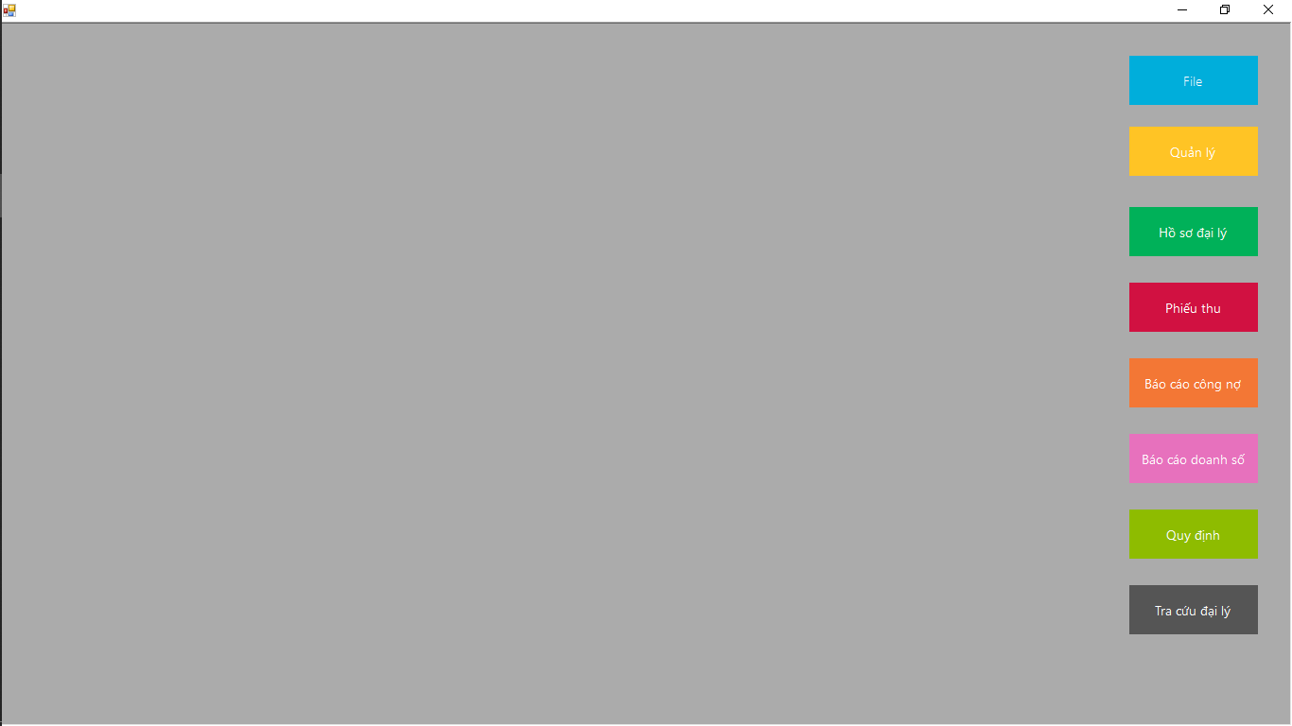

## THIẾT KẾ MÀN HÌNH

### Màn hình tiếp nhận đại lý

* Xem thông tin đại lý: mã đại lý, tên đại lý, loại đại lý, điện thoại, địa chỉ, quận, ngày tiếp nhận, email, tiền nợ
* Tiếp nhận đại lý mới

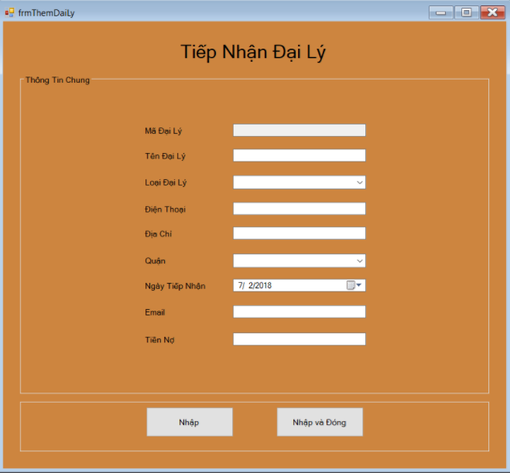

**Danh sách các đối tượng thể hiện**

|  |  |  |  |  |
| --- | --- | --- | --- | --- |
| STT | Tên | Kiểu | Ý nghĩa | Ghi chú |
| 1 | lbTNDL | Label | Tiêu đề của màn hình tiếp nhận đại lý |  |
| 2 | lbMaDL, lbTenDL, lbLoaiDL,lbDienThoai, lbDiaChi,lbQuan, lbNgayTN,lbEmail, lbTienNo | Label | Hiển thị nội dung các tiêu đề |  |
| 3 | txtMaDL, txtTenDL, txtDienThoai, txtDiaChi,txtEmail , txtTienNo | Textbox | - Mã đại lý được cập nhập ( máy tính xử lý )  - Các txt còn lại cho phép nhập các thông tin đã nêu ở trên |  |
| 4 | btnNhap | Button | Nút Nhập, cho phép cập nhật thông tin đại lý ( thêm đại lý ) |  |
| 5 | btnNhapDong | Button | Cập nhập thông tin và đóng Form tiếp nhận |  |

**Danh sách các biến cố**

|  |  |  |  |
| --- | --- | --- | --- |
| STT | Biến cố | Xử lý | Ghi chú |
| 1 | Chọn Button Nhập | Thêm thông tin của đại lý mới vào database |  |
| 2 | Click trên TextBox | Thay đổi nội dung của textbox |  |
| 3 | Click trên ComboBox | Chọn một trong các giá trị trong combobox |  |
| 4 | Click trên DateTimePicker | Thay đổi ngày tiếp nhận của đại lý |  |

* Quản lý đại lý

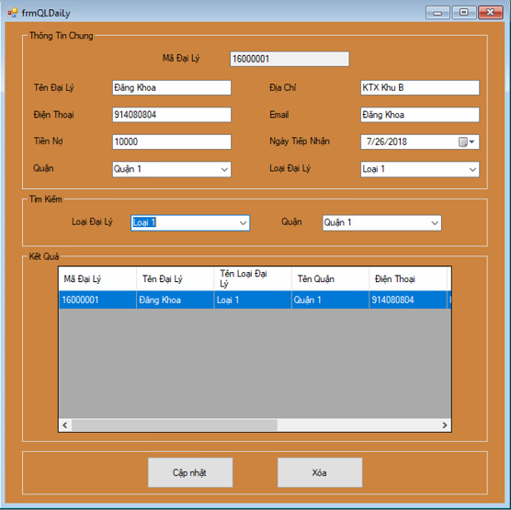

**Danh sách các đối tượng thể hiện**

|  |  |  |  |  |
| --- | --- | --- | --- | --- |
| STT | Tên | Kiểu | Ý nghĩa | Ghi chú |
| 1 | Thông tin chung | Label | Các thành phần ở trong đã được nêu ở tiếp nhận đại lý |  |
| 2 | dgvListDL | DataGridView | Lưới nội dung thông tin của các đại lý đã đăng kí |  |
| 3 | cbxLoaiDL  cbxQuan | Combobox | Lựa chọn điều kiện để tra cứu |  |
| 4 | btnCapNhap | Button | Cho phép cập nhật thông tin đại lý |  |
| 5 | btnXoa | Button | Xóa 1 đại lý |  |

### Màn hình lập phiếu xuất hàng

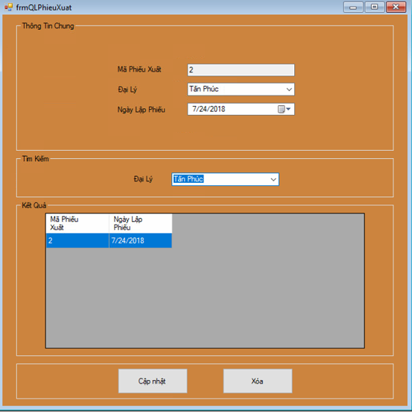

**Danh sách các đối tượng thể hiện**

|  |  |  |  |  |
| --- | --- | --- | --- | --- |
| STT | Tên | Kiểu | Ý nghĩa | Ghi chú |
| 1 | txtMaPX | TextBox | Mã phiếu xuất |  |
| 2 | cBxMaDL | ComboBox | Tên đại lý |  |
| 3 | dtpNgayLP | DateTimePicker | Ngày lập phiếu |  |
| 4 | cBxMaDL | ComboBox | Chọn mã đại lý |  |
| 5 | dgvListPX | DataGridView | Lưới nội dung thông tin của phiếu xuất |  |

**Danh sách các biến cố**

|  |  |  |  |
| --- | --- | --- | --- |
| STT | Biến cố | Xử lý | Ghi chú |
| 1 | Click trên TextBox | Thay đổi nội dung của textbox |  |
| 2 | Click trên ComboBox | Chọn một trong các giá trị trong combobox |  |
| 3 | Click trên dtpNgayLP | Chọn ngày lập phiếu |  |
| 4 | Chọn Button Cập Nhật | Cập nhật lại thông tin phiếu xuất đã sửa trong lưới dữ liệu phiếu xuất bên dưới |  |
| 5 | Chọn Button Xóa | Xóa thông tin của phiếu xuất đang chọn ở lưới phiếu xuất bên dưới đồng thời xóa tất chi tiết phiếu xuất liên quan của phiếu xuất đó |  |
| 6 | Click trên ComboBox Đại lý (tra cứu) | Hiển thị phiếu xuất theo mã đại lý đã chọn |  |

* Quản lý chi tiết phiếu xuất

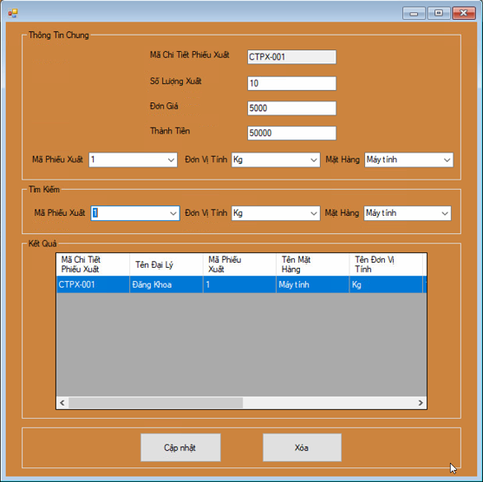

**Danh sách các đối tượng thể hiện**

|  |  |  |  |  |
| --- | --- | --- | --- | --- |
| STT | Tên | Kiểu | Ý nghĩa | Ghi chú |
| 1 | txtMaCTPX | TextBox | Mã chi tiết phiếu xuất |  |
| 2 | txtSLX | TextBox | Số lượng xuất |  |
| 3 | txtDonGia | TextBox | Đơn giá |  |
| 4 | TxtThanhTien | TextBox | Thành tiền |  |
| 5 | cbxMaPX | Combobox | Mã phiếu xuất |  |
| 6 | cbxDVT | Combobox | Đơn vị tính |  |
| 7 | cbxMH | Combobox | Mặt hàng |  |
| 8 | btnCapNhat | Button | Nút cập nhật, cho phép cập nhật chi tiết phiếu xuất |  |
| 9 | btnXoa | Button | Nút xóa, cho phép xóa một chi tiết phiếu xuất |  |
| 10 | dgvListCTPX | DataGridView | Lưới thể hiện danh sách chi tiết các mặt hàng xuất |  |

**Danh sách các biến cố**

|  |  |  |  |
| --- | --- | --- | --- |
| STT | Biến cố | Xử lý | Ghi chú |
| 1 | Chọn Button cập nhật | Sửa lại thông tin của chi tiết phiếu xuất trên lưới dữ liệu và lưu nó vào database |  |
| 2 | Chọn Button Xóa | Xóa thông tin của chi tiết phiếu xuất đang chọn trên lưới thông tin các đại lý |  |
| 3 | Click lựa chọn combobox mã phiếu xuất, đơn vị tính, mặt hàng (tra cứu) | Tìm kiếm phiếu xuất theo các yêu cầu |  |

### Màn hình tra cứu đại lý

- Tra cứu đại lý cùng các thông tin chi tiết liên quan: Mã đại lý, Tên đại lý, Loại đại lý, Điện thoại, Địa chỉ, Quận, Email, Ngày tiếp nhận, Mã phiếu xuất, Mặt hàng, Tổng trị giá, Nợ đại lý

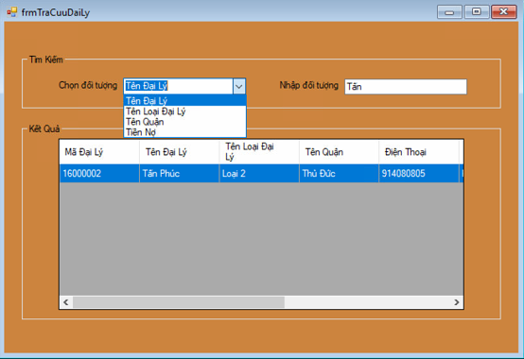

**Danh sách các đối tượng thể hiện**

|  |  |  |  |  |
| --- | --- | --- | --- | --- |
| STT | Tên | Kiểu | Ý nghĩa | Ghi chú |
| 2 | cbxCDT | Combobox | Chọn đối tượng |  |
| 3 | txtNDT | TextBox | Nhập đối tượng |  |
| 4 | dgvListDL | DataGridView | Lưới danh sách các đại lý thỏa điều kiện tra cứu |  |

**Danh sách các biến cố**

|  |  |  |  |
| --- | --- | --- | --- |
| STT | Biến cố | Xử lý | Ghi chú |
| 1 | Click trên ComboBox | Thay đổi giá trị của combobox để tìm kiếm theo ý muốn |  |
| 2 | Click trên TextBox | Thay đổi nội dụng textbox |  |

### Màn hình lập phiếu thu tiền

- Thêm phiếu thu mới

- Cập nhật phiếu thu

- Xóa phiếu thu

- Tìm kiếm thông tin phiếu thu

* Thêm phiếu thu

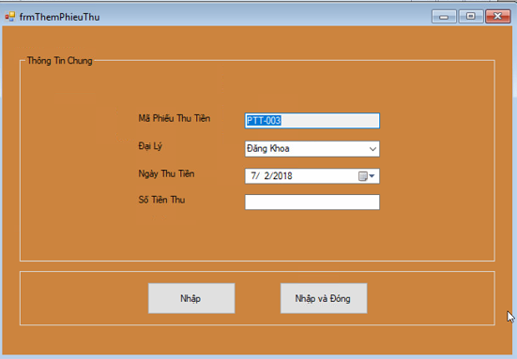

**Danh sách các đối tượng thể hiện**

|  |  |  |  |  |
| --- | --- | --- | --- | --- |
| STT | Tên | Kiểu | Ý nghĩa | Ghi chú |
| 1 | TxtMaPT | TextBox | Mã phiếu thu |  |
| 2 | cbDL | ComboBox | Tên đại lý |  |
| 3 | dtpNTT | DateTimePicker | Ngày thu tiền |  |
| 4 | txtSTT | TextBox | Số tiền thu |  |
| 5 | btnNhap | Button | Cho phép thêm đại lý mới |  |
| 6 | btnNhapvaDong | Button | Thêm đại lý mới và thoát |  |

**Danh sách các biến cố**

|  |  |  |  |
| --- | --- | --- | --- |
| STT | Biến cố | Xử lý | Ghi chú |
| 1 | Chọn Button Nhập | Thêm thông tin của phiếu xuất mới vào database |  |
| 2 | Click trên TextBox | Thay đổi nội dung của textbox |  |
| 3 | Click trên ComboBox | Chọn một trong các giá trị trong combobox |  |
| 4 | Chọn DateTimePicker Ngày thu tiền | Điều chỉnh ngày thu tiền phù hợp |  |

* Quản lý phiếu thu

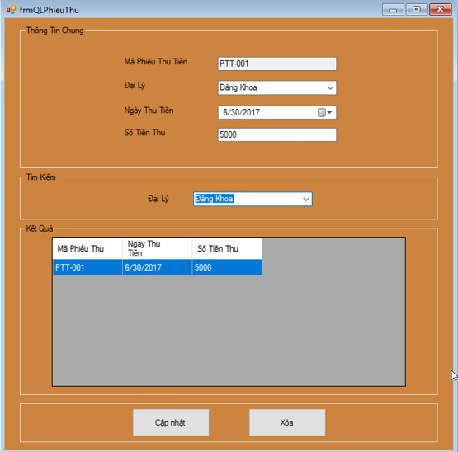

**Danh sách các đối tượng thể hiện**

|  |  |  |  |  |
| --- | --- | --- | --- | --- |
| STT | Tên | Kiểu | Ý nghĩa | Ghi chú |
| 1 | Thông tin chung |  | Đã nêu ở Thêm Phiếu Thu |  |
| 2 | cbxMaDL | Combobox | Mã đại lý |  |
| 3 | dgvListPT | DataGridView | Lưới danh sách các thông tin phiếu thu thỏa điều kiện tra cứu |  |

**Danh sách các biến cố**

|  |  |  |  |
| --- | --- | --- | --- |
| STT | Biến cố | Xử lý | Ghi chú |
| 2 | Click trên TextBox | Thay đổi nội dung của textbox |  |
| 3 | Click trên ComboBox | Chọn một trong các giá trị trong combobox |  |
| 4 | Chọn Button Cập Nhật | Cập nhật lại thông tin phiếu thu đã sửa trong lưới dữ liệu phiếu xuất bên dưới |  |
| 5 | Chọn Button Xóa | Xóa thông tin của phiếu thu đang chọn ở lưới phiếu xuất bên dưới |  |
| 6 | Chọn cbxMaDL Đại lý ở mục Tìm kiếm | Tìm kiếm các thông tin phiếu thu theo yêu cầu |  |

### Màn hình lập báo cáo tháng

- Lập báo cáo doanh số tháng, báo cáo công nợ đại lý tháng của tất cả các đại lý

- Tìm kiếm báo cáo

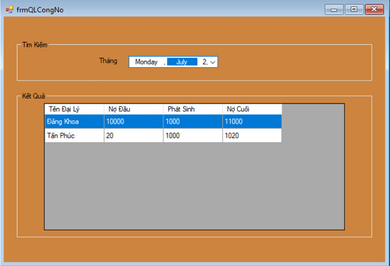

**Danh sách các đối tượng thể hiện**

|  |  |  |  |  |
| --- | --- | --- | --- | --- |
| STT | Tên | Kiểu | Ý nghĩa | Ghi chú |
| 1 | dtpTime | DateTimePicker | Thời gian cần tìm kiếm, có thể ngày tháng năm , hoặc tháng, hoặc ngày |  |
| 2 | dgvListDS | DataGridView | Lưới thông tin của việc báo cáo doanh số |  |

**Danh sách các biến cố**

|  |  |  |  |
| --- | --- | --- | --- |
| STT | Biến cố | Xử lý | Ghi chú |
| 1 | Chọn DTP time để tìm thời điểm phù hợp | Xem báo cáo doanh số (tháng ) đó của tất cả các đại lý |  |

* Quản lý doanh số

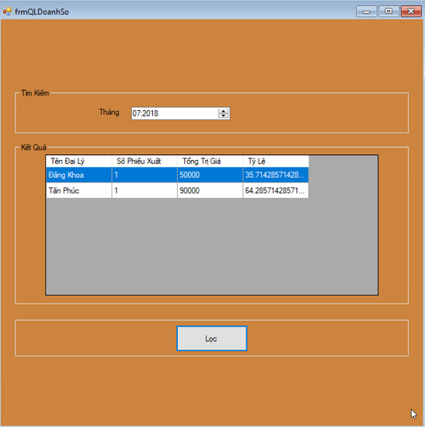

**Danh sách các đối tượng thể hiện**

|  |  |  |  |  |
| --- | --- | --- | --- | --- |
| STT | Tên | Kiểu | Ý nghĩa | Ghi chú |
| 1 | dtpTime | DateTimePicker | Thời gian cần tìm kiếm, có thể ngày tháng năm , hoặc tháng, hoặc ngày |  |
| 2 | dgvListCN | DataGridView | Lưới thông tin của việc báo cáo Công nợ |  |

**Danh sách các biến cố**

|  |  |  |  |
| --- | --- | --- | --- |
| STT | Biến cố | Xử lý | Ghi chú |
| 1 | Chọn DTP time để tìm thời điểm phù hợp | Xem báo cáo công nợ (tháng ) đó của tất cả các đại lý |  |

### Màn hình thay đổi quy định

- Thay đổi các quy định: Số đại lý tối đa mỗi quận, Số lượng loại đại lý tối đa , Số lượng các mặt hàng

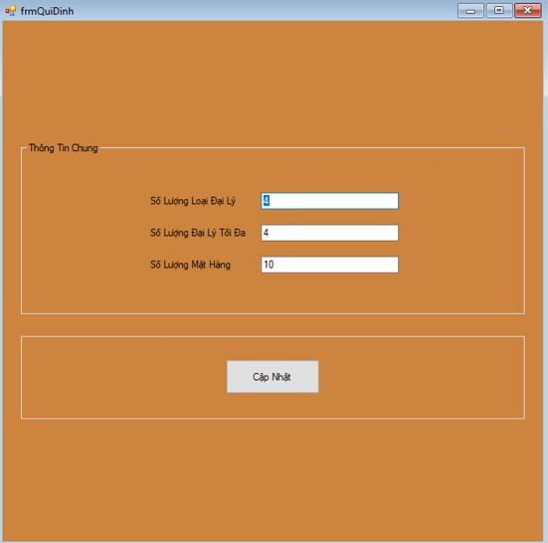

**Danh sách các đối tượng thể hiện**

|  |  |  |  |  |
| --- | --- | --- | --- | --- |
| STT | Tên | Kiểu | Ý nghĩa | Ghi chú |
| 1 | txtSLLDL | Textbox | Số lượng loại đại lý |  |
| 2 | txtSLDL | Textbox | Số lượng đại lý |  |
| 3 | txtSLMH | Textbox | Số lượng mặt hàng |  |
| 4 | btnCapNhap | Button | Cập nhập |  |

**Danh sách các biến cố**

|  |  |  |  |
| --- | --- | --- | --- |
| STT | Biến cố | Xử lý | Ghi chú |
| 1 | Chọn textbox | Thay đổi giá trị của textbox |  |
| 2 | Chọn BtnCapNhap | Cập nhập lại quy định vừa thay đổi |  |